#VAPORLOSBARES

LA SAGRA LANZA UNA INICIATIVA PARA APOYAR A LOS BARES

- La compañía cervecera lanza una campaña para posicionarse del lado de uno de los sectores más afectados por la situación actual.

- Más de 300.000 establecimientos de restauración y hostelería han tenido que cerrar sus puertas desde que el Gobierno decretara el estado de alarma para frenar la expansión del coronavirus.

- La cervecera anima a los usuarios de las redes sociales a sumarse a la campaña compartiendo desde casa sus videos de apoyo con el hashtag #VAPORLOSBARES.
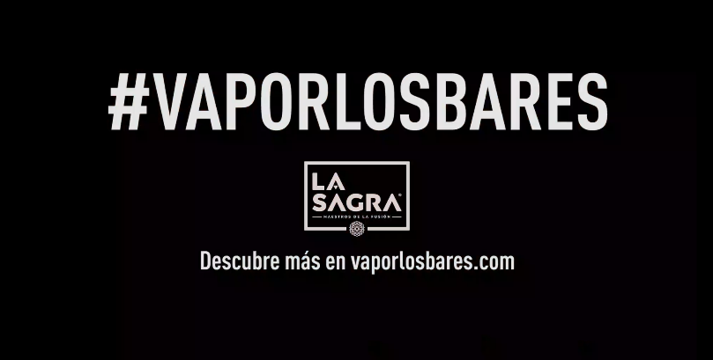

Madrid, 30 de marzo de 2020. LA SAGRA lanza una iniciativa en redes sociales con el objetivo de buscar apoyo para los más de 300.000 bares y restaurantes del territorio nacional que han tenido que cerrar debido a la declaración del estado de alarma. La campaña tiene como objetivo reunir cientos de apoyos para uno de los sectores que se están viendo más afectados por la crisis actual.
El sector hostelero, integrado en su mayoría por pymes y autónomos, emplea a 1,7 millones de personas en nuestro país. Con el decreto de estado de alarma, estos pequeños bares y restaurantes se han visto obligados a cerrar sus puertas y en muchos casos presentar Expedientes de Regulación Temporal de Empleo (ERTE) para sus empleados.
“La situación que están viviendo los bares en estos días es muy dura. Por eso, con esta campaña queremos que la sociedad les muestre todo su apoyo y les recuerde que, cuando todo esto pase, volveremos con más fuerza que nunca a llenar sus barras” dice Carlos García, CEO de LA SAGRA.
La campaña, compuesta por 1 spot y lanzada a través de las redes sociales de la compañía y en la web www.vaporlosbares.com, realiza un “call to action” a los seguidores para que sean ellos mismos los que se animen a realizar sus videos acordándose de su bar favorito y etiquetando sus publicaciones con el hashtag #VAPORLOSBARES.
El objetivo final es que los españoles introduzcan en un “bote” las propinas que dejarían estos días en los bares. De ese modo, cuando el estado de alarma finalice y podamos volver a los bares, los participantes de la iniciativa podrán llevar todo lo ahorrado a su bar favorito para ayudarle a remontar.
“La campaña #VAPORLOSBARES es un guiño al sector de la hostelería, donde tenemos grandes amigos a los que agradecemos todo su trabajo durante todos estos años. Pero, por supuesto queremos hacer extensible todo nuestro apoyo al resto de sectores afectados, deseando que la situación mejore muy pronto para todos” señala Carlos García.

Spot disponible en:
Youtube
Instagram
Facebook
Twitter

Sobre La Sagra Molson Coors
La Sagra Molson Coors es una cervecera premium nacida en 2011 en la región de La Sagra, en Toledo. Sus cervezas, elaboradas 100% con malta de cebada y sin aditivos, están hechas buscando un aroma y sabor únicos. Desde 2020 la compañía distribuye, en exclusiva, las marcas del portfolio de Molson Coors en todo el territorio nacional.
Su equipo, joven y dinámico, encabezado por Carlos García, apuesta por la innovación y la diferenciación en base a los distintos estilos para ofrecer al consumidor un nuevo concepto de cerveza, original y de alta calidad.
www.cervezalasagra.es | info@cervezalasagra.es
​​​Más información:
AcentoenlaCé. T. 910 29 93 30. marta.lepe@acentoenlace.es / cristina.gonzalez@acentoenlace.es

Anuario de la Hostelería de España 2019

